
仪器使用说明
TEACHER'S GUIDEBOOK

FD-UI-D
线性与非线性元件伏安特性测量实验仪

中国.上海复旦天欣科教仪器有限公司
Shanghai Fudan Tianxin Scientific & Educational Instruments Co.,Ltd.
FD-UI-D型 线性与非线性元件伏安特性测量实验仪
一、概述
用伏安法来测量线性与非线性元件的电学特性是一种常用的测量方法，也是大学物理实验的重要内容。本实验仪器可以让学生了解电阻串并联的限流及分压原理，并了解不同元件的电学特性，同时掌握伏安法测量电阻、普通二极管、稳压二极管及发光二极管的伏安特性。本仪器实验内容丰富，可用于高校的物理实验及中学物理奥林匹克竞赛的培训。
二、仪器简介
FD-UI-D型线性与非线性元件伏安特性测量实验仪主要由直流可调稳压电源、数字电压表、数字电流表、限流电阻、可变电阻器、连接线、电阻、普通二极管、稳压二极管、发光二极管、小灯泡、测试座等组成，仪器装置如图1所示。
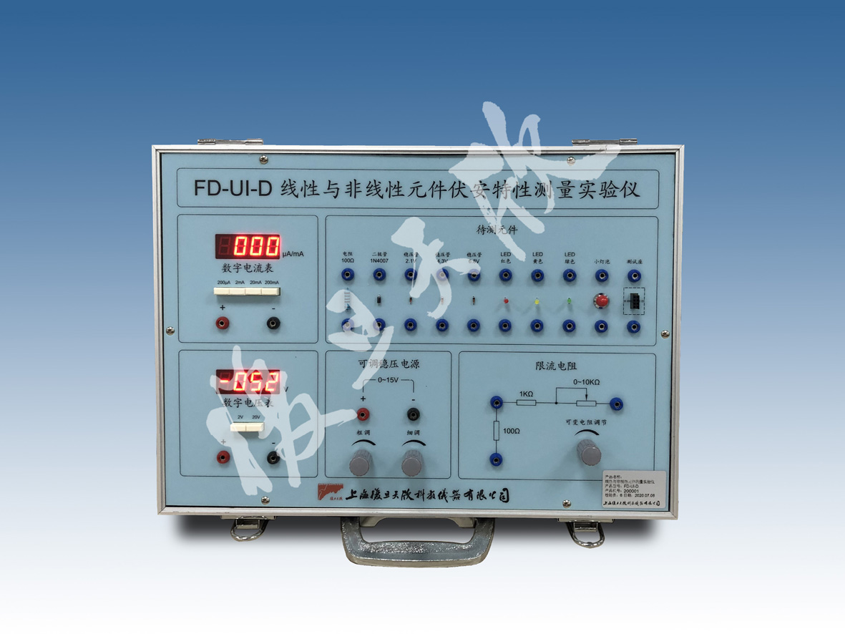
图1 线性与非线性元件伏安特性测量实验装置
三、技术指标
1.电源电压 220V±10%，50Hz±5%，功耗＜10W
2.可调稳压直流电源 输出0~15V，负载电流0~0.2A，输出电压调节分粗调和细调
3.直流电源输出设有短路和过流保护电路，输出电流最大为0.2A
4.三位半数显电压表 分两档，分别为：
量程0-2V，分辨率0.001V
量程0-20V，分辨率0.01V
5.三位半数显电流表 分四档，分别为：
量程0-200μA，分辨率0.1μA
量程0-2mA，分辨率0.001mA
量程0-20mA，分辨率0.01mA
量程0-200mA，分辨率0.1mA
6.可变电阻 0-10KΩ连续可调
7.待测元件 线性电阻、二极管、稳压二极管、发光二极管、钨丝灯泡等共九种
备有通用插座可插自备元件
四、实验项目
1.掌握线性与非线性元件伏安特性的测量方法、基本电路、误差计算；
2.掌握普通二极管、稳压二极管、发光二极管的基本特性，准确测量其正向导通电压、反向击穿电压，根据发光二极管的正向工作电压估算出它的峰值波长；
3.画出所测量不同元件的伏安特性曲线。
五、注意事项
1.开始实验前请务必检查电路，确认连线正确，特别是限流电阻已串联在电路中；
2.注意测量不同元件时所使用的电流大小，特别是发光二极管不能高于15mA，否则易导致元件烧毁；
3.限流电阻模块中的1KΩ电阻与10KΩ可变电阻串联在电路中时会将电流限制在15mA以下，测量100Ω电阻与小灯泡时需要较大的电流，可以不接入这两个器件或用导线将它们短接；
4.数显电流表不同档位的内阻是不同的，测试同一元件的过程中建议固定在一个档位上，不要切换。
线性与非线性元件伏安特性的测量
【实验目的】
1.掌握线性与非线性元件伏安特性的测量方法、基本电路、误差计算；
2.掌握普通二极管、稳压二极管、发光二极管的基本特性，准确测量其正向导通电压、反向击穿电压，根据发光二极管的正向工作电压估算出它的峰值波长；
3.画出所测量不同元件的伏安特性曲线。
【实验原理】
1.伏安特性
给一个元件通以直流电，用电压表测出元件两端的电压，用电流表测出通过元器件的电流。通常以电压为横坐标、电流为纵坐标，画出该元件电流和电压的关系曲线，称为该元件的伏安特性曲线。这种研究元件电学特性的方法称为伏安法。伏安特性曲线为直线的元件称为线性元件，如电阻；伏安特性曲线为非直线的元件称为非线性元件，如二极管、三极管等。伏安法的主要用途是测量研究线性和非线性元件的电特性。有些元件伏安特性除了与电压、电流有关，还与某一物理量的变化呈规律性变化，例如温度、光照度、磁场强度等，这就是各种物理量的传感元件，本实验不研究此类变化。
根据欧姆定律，电阻R、电压U、电流I，有如下关系：

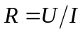 （1）
由电压表和电流表的示值U和I计算可得到待测元件R_{x}的阻值。但非线性元件的R是一个变量，因此分析它的阻值必须指出其工作电压（或电流）。非线性元件的电阻有两种方法表示，一种称为静态电阻（或称为直流电阻），用R_{D}表示；另一种称为动态电阻用r_{D}表示，它等于工作点附近的电压改变量与电流改变量之比。动态电阻可通过伏安曲线求出，如图1所示，图中Q点的静态电阻R_{D}=U_{Q}/I_{Q},动态电阻r_{D}=dU_{Q}/dI_{Q}
I
Q
0
U
Q
Q
I
U
U
I
图2 动态电阻表示图
测量伏安特性时，受电压表、电流表内阻接入影响会引入一定的系统误差，由于数字式电压表内阻很高、数字式电流表内阻很小，在测量低、中值电阻时引入系统误差较小，本实验将其忽略不计。
2.半导体二极管
半导体二极管是一种常用的非线性元件,由P型、N型半导体材料制成PN结，经欧姆接触引出电极，封装而成。在电路中用图3(a)符号表示，两个电极分别为正极、负极。二极管的主要特点是单向导电性，其伏安特性曲线如图3(b)所示，其特点是：在正向电流或正向电压较小时，电流较小，当正向电压加大到某一数值U_{D}时，正向电流明显增大，将此段直线反向延长与横轴向交，交点U_{D}称为正向导通电压。正向导通后，锗管的正向电压降约为0.2-0.3V，硅管约为0.6-0.8V。在反向电压超过某一数值-U_{b}时，电流急剧增大，这种情况称为击穿，U_{b}为击穿电压。
-2
-4
-6
-8
2.5
5.0
7.5
10.0
I/mA
U/V
Uw
I/mA
80
60
40
20
-25
-50
+
+
(a)
(a)
(b)
(b)
-5
-10
-15
-20
U/V
0
0.4
0.8
死区电压
正向
击穿电压
反向
正向
0
0.4
0.8
反向
U
D
U
b
图3 二极管伏安特性曲线图 图4 稳压管伏安特性曲线图
二极管的主要参数：最大整流电流I_{f}，即二极管正常工作时允许通过的最大正向平均电流；最大反向电压U_{b}，一般为反向击穿电压的一半。
由于二极管具有单向导电性，它在电子电路中得到了广泛应用，常用于整流、检波、限幅、元件保护以及在数字电路中作为开关元件等。
3.稳压二极管
稳压二极管是一种特殊的硅二极管，表示符号如图4(a)，其伏安特性曲线如图4(b)，在反向击穿区一个很宽的电流区间，伏安曲线徒直，此直线反向与横轴相交于U_{w}。与一般二极管不同，普通二极管击穿后电流急剧增大，电流超过极限值-I_{s}，二极管被烧毁。稳压二极管的反向击穿是可逆的，去掉反向电压，稳压管又恢复正常，但如果反向电流超过允许范围，稳压管同样会因热击穿而烧毁。故正常工作时要根据稳压二极管的允许工作电流来设定其工作电流。稳压管常用在稳压、恒流等电路中。
稳压管的主要参数：稳定电压U_{w}、动态电阻r_{D}(r_{D}越小,稳压性能越好）、最小稳压电流I_{min}、最大稳压电流I_{max}、最大耗散功率P_{max}。
4.发光二极管(LED)
发光二极管是由III、V族化合物如GaAs（砷化镓）、GaP（磷化镓）、GaASP（磷砷化镓）等半导体材料制成的，其核心是PN结。因此它具有一般PN结的伏安特性，即正向导通、反向截止、击穿特性。LED的表示符号如图5（a），其主要是它具有发光特性。在正向电压下，电子由N区注入P区，空穴由P区注入N区。进入对方区域形成少数载流子，此时进入P区的电子和P区的空穴复合，进入N区的空穴和N区的电子复合，并以发光的形式辐射出多余的能量，这就是LED工作的基本原理，如图5（b）所示。
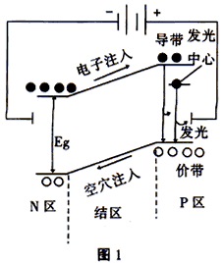
图5(a) LED的表示符号图 图5(b) LED工作的基本原理图
假设发光是在P区中发生的，那么注入的电子与价带空穴直接复合而发光，或者先被发光中心捕获后，再与空穴复合发光。除了这种发光复合外，还有些电子被非发光中心（这个中心介于导带、介带中间附近）捕获，而后再与空穴复合，但每次释放的能量不大，不能形成可见光。发光的复合量相对非发光复合量的比例越大，光量子效率越高。由于复合是在少子扩散区内发光的，所以发光仅在靠近PN结面数微米内产生。理论和实践证明，光的峰值波长λ与发光区域的半导体禁带宽度Eg有关，即
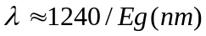
式中Eg的单位为电子伏特（eV）。若能产生的可见光波长在380nm(紫光)～780nm(红光），半导体材料的Eg应在1.63～3.26之间，目前已有红外、红、黄、绿、白、蓝光等发光二极管。
发光二极管(LED)的主要参数：
⑴最大正向电流I_{Fm}：允许加的最大正向直流电流，超过此值LED损坏。
⑵正向工作电流I_{F}：指LED正常发光时的正向电流值，在实际使用中应根据亮度需要选择I_{F}在0.6I_{Fm}以下。
⑶正向工作电压V_{F}：参数表中给出的工作电压是在给定的正向电流下测得的，一般是在IF=20mA时测得的，V_{F}在1.4～3V。
⑷最大反向电压V_{Rm}：允许加的最大反向电压，超过此值LED可能被击穿损坏。
⑸允许功耗P_{m}：允许加在LED两端正向直流电压与流过它的电流之积的最大值。超过此值LED发热损坏。
⑹伏安特性：LED的电压与电流的关系可用图6表示。
I/mA
U/V
0
1
2
3
1
2
3
4
5
0.1
0.2
0.3
0.4
-5
-10
-15
图6 LED的电压与电流的关系图
⑺光谱分布和峰值波长：某一个LED所发的光并不是单一波长，其波长大体按图7所示。
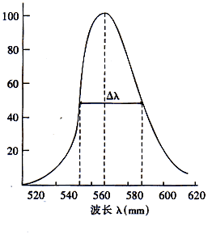
λ₀
波长λ(nm)
图7 光谱分布和峰值波长图
由图可见该LED所发之光中某一波长λ₀的光强最大，该波长为峰值波长。
⑻光谱半宽度△λ：它表示LED的光谱纯度，是指图7中1/2峰值光强所对应两波长之间隔。
*发光强度I_{V}、半值角θ_{1/2}和视角等指标也很重要，但本实验不作研究。
【实验仪器】
FD-UI-D型线性与非线性元件伏安特性测量实验仪主要由直流可调稳压电源、数字电压表、数字电流表、限流电阻、可变电阻器、连接线、电阻、普通二极管、稳压二极管、发光二极管、小灯泡、测试座等组成，仪器装置如图8所示。
图8 线性与非线性元件伏安特性测量实验仪
【实验内容】
实验1. 测量普通二极管的正向伏安特性实验
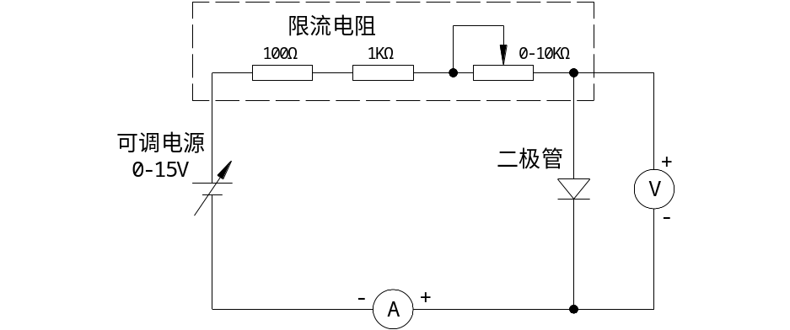
图9 二极管的正向伏安特性测量原理图
测量二极管正向特性时，电压从最小开始调节，观察正向电流，当开始有正向电流时，可缓慢地微调电压，同时记录电流随电压的变化。记录U-I关系数据，描绘出正向伏安特性曲线，并计算出正向导通电压。
实验2. 测量稳压二极管的正向、反向伏安特性实验
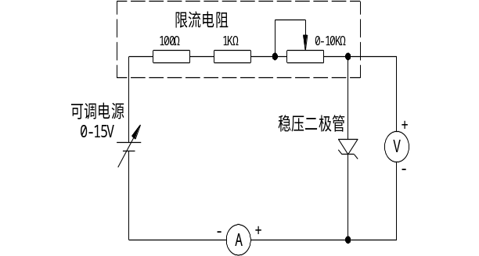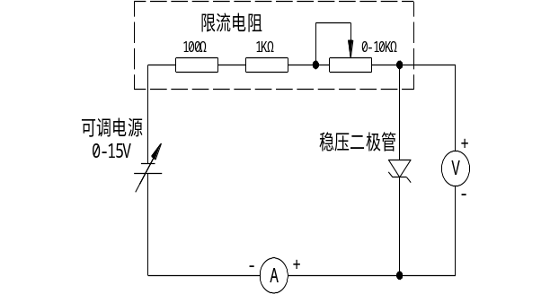
图10(a) 稳压管正向特性测量电路图 图10(b) 稳压管反向特性测量电路图
分别用图10(a)与图10(b)的电路测量稳压二极管的伏安特性（只要将稳压电源输出端两根线反一下即可），调节稳压二极管两端电压，同时记录电流随电压的变化。记录U-I关系数据，并描绘出伏安特性曲线。（注意正反向测量时限流电阻阻值要相同）
实验3. 测量发光二极管的正向伏安特性
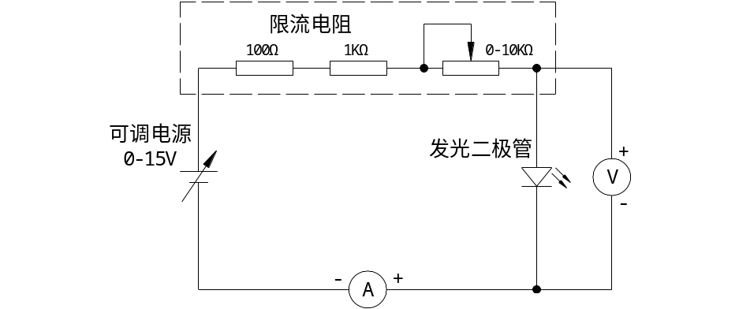
图11 发光二极管的正向伏安特性测量原理图
发光二极管的正向伏安特性与一般二极管相似，它的导通电压即为发光二极管的点亮电压。由与它的峰值波长与半导体材料禁带宽度Eg有关，故不同材料制成的发光二极管会发出不同峰值波长的光，且导通电压也会因半导体材料禁带宽度不同而不同。测正向特性时，电压从最小开始调节（分压调节调至最小），观察正向电流，当开始有正向电流时即用分压调节微调电压，记下导通电压（点亮电压），正向电流达到约10mA-15mA时结束(正向电流过大会导致LED烧坏)。本实验仪提供三种颜色的发光二极管，可测出导通电压，并根据导通电压估算出峰值波长。
实验4. 测量小灯泡的伏安特性
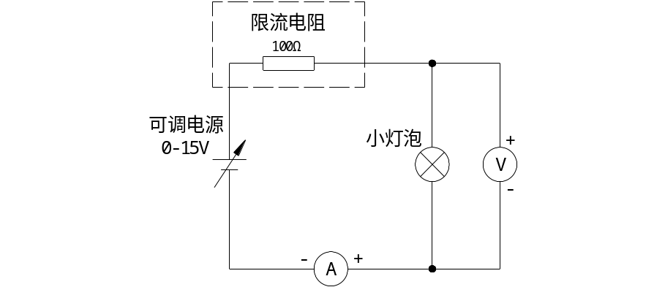
图12 小灯泡的伏安特性测量原理图
小灯泡点亮后灯丝温度升高，导致其电阻增加，也是典型的非线性元件，利用图12的电路可测量小灯泡的伏安特性。要注意的是，因为点亮小灯泡需要的工作电流相对较高，所以在进行测量时不要接入或用导线短接1KΩ电阻与0-10KΩ可变电阻，数显电流表的档位也切换至内阻最小的200mA档。
【实验数据】（注：以下数据不作为仪器验收标准，仅供实验时参考）
实验1. 测量普通二极管的正向伏安特性实验
表1 二极管的正向电压与电流关系表
U/V | I/mA | U/V | I/mA
0 | 0 | 0.62 | 2.14
0.10 | 0 | 0.64 | 3.22
0.20 | 0 | 0.66 | 4.69
0.30 | 0 | 0.67 | 5.68
0.40 | 0.01 | 0.68 | 6.81
0.50 | 0.18 | 0.69 | 8.16
0.55 | 0.53 | 0.70 | 9.78
0.60 | 1.45 | 0.71 | 11.63
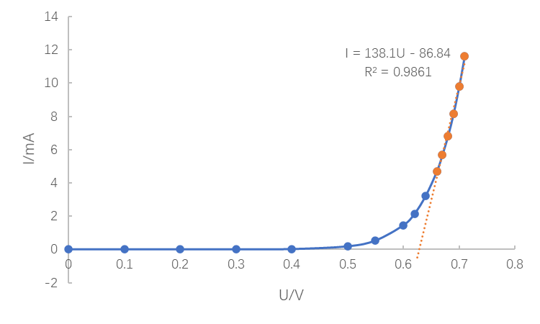
图13 二极管的正向伏安特性曲线
图13中，取正向电流随正向电压改变最大的几组数据，以最小二乘法拟合，可得截距即正向导通电压为U₀=86.84/138.1=0.629V。
实验2. 测量2.1V稳压二极管的正向、反向伏安特性实验
表3 稳压二极管的电压与电流关系表
U/V | I/mA | U/V | I/mA
-2.33 | -10.56 | -0.50 | 0
-2.25 | -9.06 | 0 | 0
-2.20 | -7.76 | 0.50 | 0
-2.15 | -6.65 | 0.60 | 0.06
-2.10 | -5.66 | 0.65 | 0.3
-2.05 | -4.80 | 0.68 | 0.81
-2.00 | -3.97 | 0.70 | 1.63
-1.90 | -2.79 | 0.71 | 2.34
-1.80 | -1.96 | 0.72 | 3.29
-1.70 | -1.32 | 0.73 | 4.68
-1.50 | -0.56 | 0.74 | 6.73
-1.30 | -0.21 | 0.75 | 9.62
-1.00 | -0.03
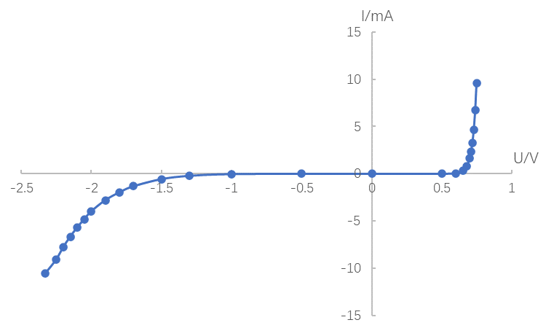
图14 2.1V稳压二极管的正、反向伏安特性曲线
实验3. 测量红色发光二极管的正向伏安特性
表3 红色发光二极管的正向电压与电流关系表
U/V | I/mA | U/V | I/mA
0 | 0 | 1.82 | 3.90
1.00 | 0 | 1.84 | 5.65
1.50 | 0 | 1.85 | 6.70
1.70 | 0.22 | 1.86 | 7.96
1.75 | 0.80 | 1.87 | 9.45
1.78 | 1.69 | 1.88 | 10.92
1.80 | 2.64
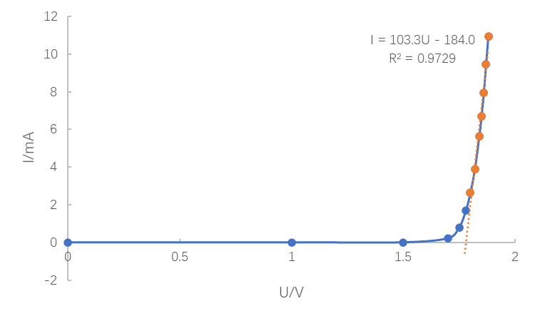
图15 红色发光二极管的正向伏安特性曲线
图15中，取正向电流随正向电压改变最大的几组数据，以最小二乘法拟合，可得截距即正向导通电压为U₀=184.0/103.3=1.781V。峰值波长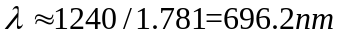
实验4. 测量小灯泡的伏安特性实验
表4 小灯泡的电压与电流关系表
U/V | I/mA | U/V | I/mA
0 | 0 | 1.50 | 46.4
0.05 | 8.5 | 2.00 | 54.1
0.10 | 13.8 | 2.50 | 61.0
0.20 | 20.5 | 3.00 | 67.4
0.30 | 23.6 | 3.50 | 73.5
0.40 | 26.0 | 4.00 | 79.1
0.50 | 27.9 | 4.50 | 84.5
1.00 | 37.9 | 5.00 | 89.6
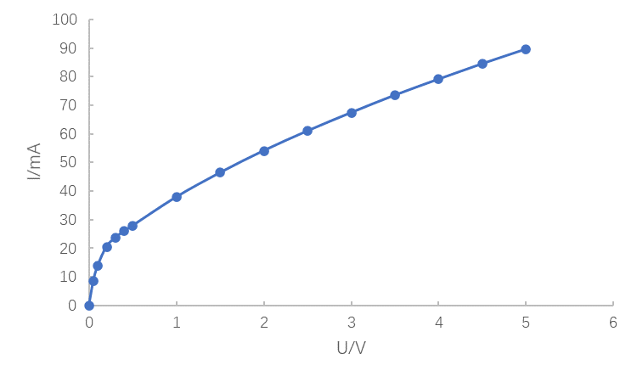
图16 小灯泡的伏安特性曲线
【参考资料】
全国中学生物理竞赛实验指导书：吕斯骅 主编.北京大学出版社

（20200706修订）

上海复旦天欣科教仪器有限公司
FD-UI-D型 线性与非线性元件伏安特性测量实验仪
装 箱 清 单
您购买的产品与装箱清单中是否符合，请验收。
日期： 年 月 日
编号 | 名称 | 数量 | 备注
1 | 线性与非线性元件伏安特性测量实验仪主机 | 壹台
2 | 电源线 | 壹根
3 | 手枪插连接线 | 捌根 | 红3根，黑3根，蓝2根
4 | 说明书（实验讲义） | 壹本
5 | 合格证 | 壹张
6
7
8
9
10
11
12
13
14
15
16
17
18
19
20

此装箱清单所列内容是指包装箱内应包括的设备和资料，不包括您选用的其它配件，如您还选用其它配件，请您在购机时一并检查清楚。

